# Introduktion til brug af flowcharts

Ofte i løbet at en dag udfører vi en lang række rutiner som vi gennemfører uden at tænke over det men som alligevel vil kræve noget tid at forklare til en som ikke kender disse rutiner. Det er logikken i rutinerne som vi først og fremmest har brug for at forklare og det er her hvor et flowchart kan være til hjælp. Vi benytter dem også i DDU eller andre fag hvor vi har en veldefineret proces (rutine) som vi skal gennemføre hvilket i DDU oftest er i form af et program.   
  
**Oversigt:**

Så hvad har vi egentlig brug for, for at kunne forklare en proces? Nedenfor er en list over vigtige punkter:

* Opstart og afslutning (hvornår startes og hvornår afsluttes)
* Handlinger
* Beslutninger (stilles som ja/nej spørgsmål og kaldes ofte for betingelser)
* Kommunikation
* Repetitioner

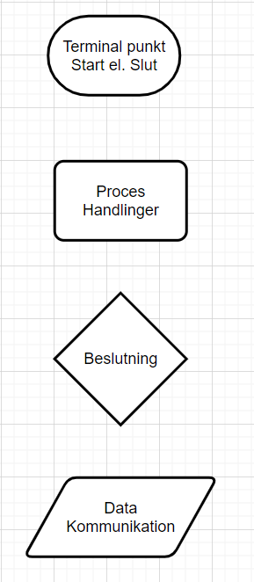Generelt forklaret består et flowchart af figurer der indeholder tekst samt pile mellem figurerne der skal vise fra hvilken figur til hvilken (næste) figur man skal bevæge sig når man læser et flowchart. Formen på figurerne har desuden betydning for hvad der sker i figuren og hjælper læseren til hurtigere at forstå hvordan logikken i flowcharet hænger sammen.   
På billedet til højre kan man finde de figurer der svarer til de ovenstående punkter, og da formen typisk ikke er triviel, kan man med stor fordel benytte et værktøj som f.eks. *Draw IO* (findes online eller som app, se sidste side).

Grunden til at der ikke er en form for *repetitioner* er fordi disse ligger i pilene (se eksempel nedenfor).

Her følger en uddybelse af de fire former.

*Terminal punkt* vise starten eller slutningen af flowchartet

*Proces/handlinger* indeholder en række handlinger som skal udføres.

*Beslutninger* bruges til forgreninger dvs. hvor man ud fra nogle betingelser beslutter sig for om man vil gennemføre en proces/handling eller en anden proces/handling.

*Data/kommunikation* benyttes når der er brug for kommunikation af data mellem andre enheder.

**Eksempel/opgave:**

Dette eksempel er tænkt som et lille program der lægger alle heltal sammen fra 1 til N.

Det indeholder start/slut, handlinger, kommunikation, beslutninger og repetition.

**Opgave**

Gennemgår flowchartet og bestem hvor de forskellige typer figurer bliver brugt. Passer figurerne med den funktion de skal have?  
  
Hvor finder vi repetition i dette flowchart?  
  
Passer logikken i programmet med det som flowchartet beskriver – med andre ord, vil dette program fungere korrekt?  
  
Der er en minimal mangel på dette flowchart hvis det skal være helt korrekt. Kan du finde manglen?

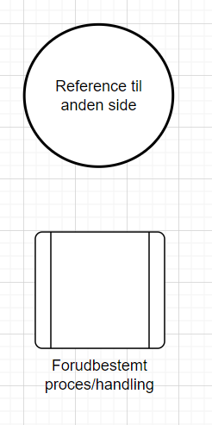**Yderligere former:**

Der findes ofte situationer som kræver at man udvider sin brug af former i flowcharts ud over de 4 grundlæggende former fra de forrige sider. To af de former som man desuden tit bruger er vist her til højre.

*Reference til anden side* benyttes når ens system er så omfattende at det ikke er muligt at få det hele vist på en side. Det er ikke altid en fordel at presse alt for mange former ind på en side da det kan gøre flowchartet mere uoverskueligt. Her vil det være en fordel at finde et fornuftigt sted i sit flowchart og dele det op på flere sider.

*Forudbestemt proces/handling* benyttes hvis der er en proces som allerede på forhånd er fastlagt og som typisk indeholder flere handlinger.   
(I programmering vil dette typisk svare til en funktion eller metode.)

**Opgave**

Man kan godt bruge flowcharts til andet end programmer. De kan benyttes de fleste steder hvor der er en logisk udvikling af en proces. Denne opgave er et eksempel på dette.  
  
Forestil dig en morgen hvor du skal op og på gymnasiet. Du kan starte med at beskriv denne proces, hold det gerne rimeligt simpelt f.eks. vågne (start), vaske sig, spise morgenmad, børste tænder og ud af døren (slut). Du må gerne tilføje andre aktioner, det vigtigste er at du kan inkludere alle de 5 punkter: Start/slut, handling, beslutning, kommunikation og repetition.

Du kan lave det i Draw IO eller tegne det på et stykke papir.

**Draw IO program**

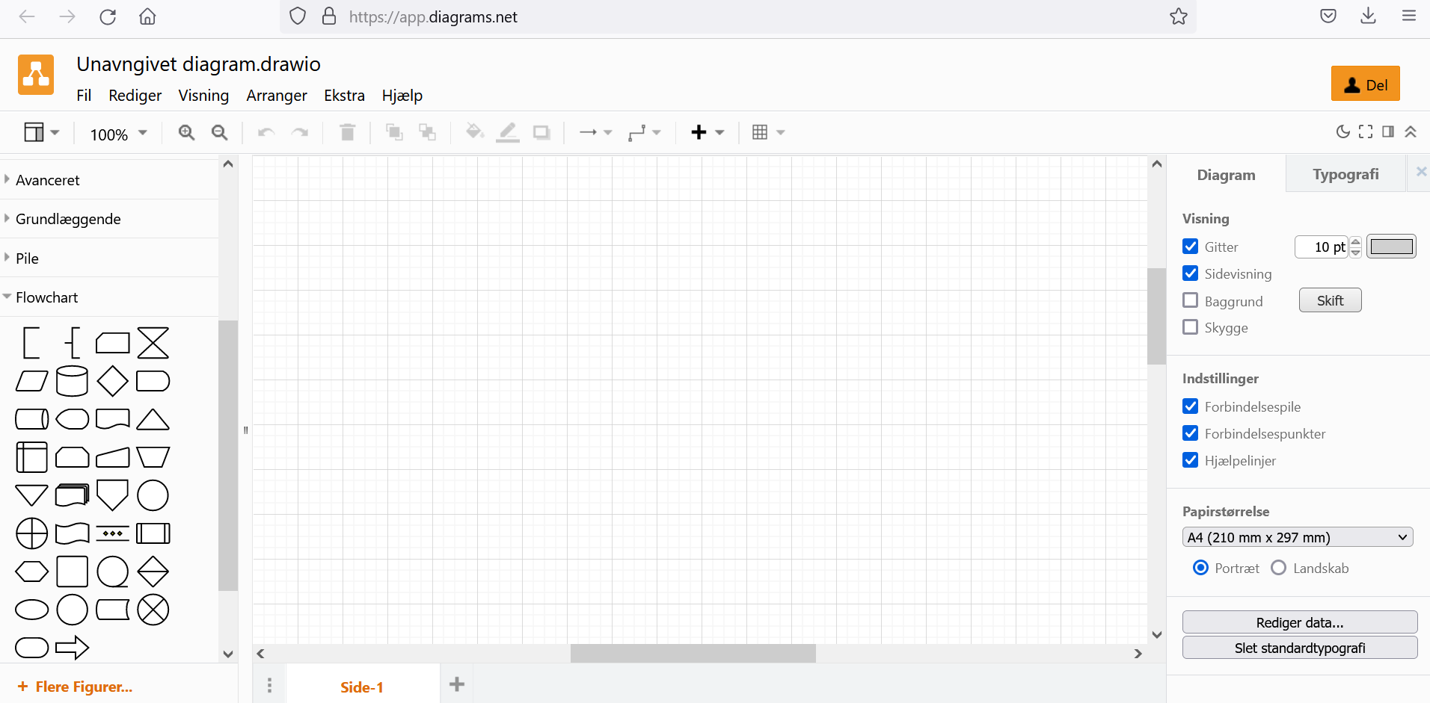

Online-versionen af Draw IO (<https://app.diagrams.net/>) ser ud som vist ovenfor. Foretrækker I en app, kan det downloades her: <https://draw-io.en.download.it/>

Der findes i venstremenuen en række forskellige muligheder foruden ”Flowchart” man kan vælge mellem, f.eks. ”grundlæggende”, ”Generelt” m.m. hvilket man skal være opmærksom på da kassernes former kan betyde noget andet.  
  
Har man valgt ”Flowchart” og man er i tvivl om hvad den enkelte kassens funktion er, kan man holde musen over kassen og få vist en forklarende overskrift.

Programmet virker med drag and drop, og når man vil lave en pil fra en kasse til en anden, holdes musen over den første kasse, og fra de viste ankerpunkter, trækkes en pil til den anden kassens ankerpunkter. (Ankerpunkterne vises så snart man holder musen over en kasse.)

For at skrive i div. kasser, markeres kassen og det er dernæst muligt at skrive en tekst.

For at undgå alt for store flowcharts kan man vælge at beskrive funktioner på separate flowcharts og lave en henvisning til dem i hoved-flowchartet.

Ydermere kan det være en god ide at tegne en skitse på papir før man begynder med Draw IO da det er noget hurtigere at få et overblik på denne måde og man sparer at skulle lave en masse om igen.